Souhrnný podklad k projektu realizace „archeoparku“ pro zastupitelstvo obce Ledčice v návaznosti na výstupy veřejného jednání zastupitelstva obce v únoru 2014

Zpracoval: Aleš Charvát 8. března 2014

Obsah

1. Popis projektu, společností a činností
2. Provozní informace, odhad návštěvnosti parku, dopravní obslužnost
3. Umístění parku
4. Budoucí rozvoj parku
5. Možnosti spolupráce s obcí

1. Popis projektu, společností a činností

Archeopark nebo také archeoskanzen je národopisné muzeum, které se nachází pod širým nebem. Slovo pochází ze švédského skansen, což znamená hradby, a to podle parku ve Stockholmu, kde bylo první takovéto muzeum lidových staveb v roce 1891 založeno. Výrazným znakem skanzenu je, že jde o živé muzeum, tedy nikoli jen o vitríny a exponáty, ale i o ukázku aktivní činnosti (např. venkovská kovárna bude mít kováře tam pracujícího apod.). Slovem skanzen se někdy také označují soubory průmyslových staveb (technický skanzen) nebo rekonstrukce archeologických nálezů (archeologický skanzen či archeoskanzen). I zde jsou často k dispozici ukázky fungování předváděných exponátů. Nejznámějším a největším skanzenem v Česku je Valašské muzeum v přírodě v Rožnově pod Radhoštěm, které v roce 1925 založili bratři Alois a Bohumír Jaroňkové[1].



Obr. 1: Archeoskanzeny v Čechách, na Moravě a na Slovensku. Řepora (Praha), Archeopark Liboc Praha), Archeopark Na Farkách (Praha), Curia Vítkov (Liberec), Prášily (Šumava), Březno (Louny), Villa Nova Uhřínov (Rychnov nad Kněţnou), Centrum experimentální archeologie Všestary (Hradec Králové), Altamira (Mladá Boleslav), Isarno (Boskovice), Modrá (Uherské Hradiště), Pohansko (Břeclav), Chotěbuz-Podobora (Český Těšín), Havránok (Liptovská Mara). Podle R. Vaverky 2008.

Obec Ledčice jen pro projekt archeoparku zajímavá zejména vzhledem ke své historické lokalizaci. Od pravěku po současnost hustě zasídlená oblast s blízkostí výrazné krajinné dominanty, hory Říp, je pro projekt ideální. Projekt se realizuje v několika fázích; vlastní archeopark představuje pouze tu první, avšak pro obec nejvíce zatěžující z hlediska infrastruktury a zvýšeného cestovního ruchu. Vzhledem k připomínkám obyvatel obce Ledčice byl archeopark na vybrané lokalitě obce „Za humny“, statek č. p. 222, zredukován na plochu 2ha.

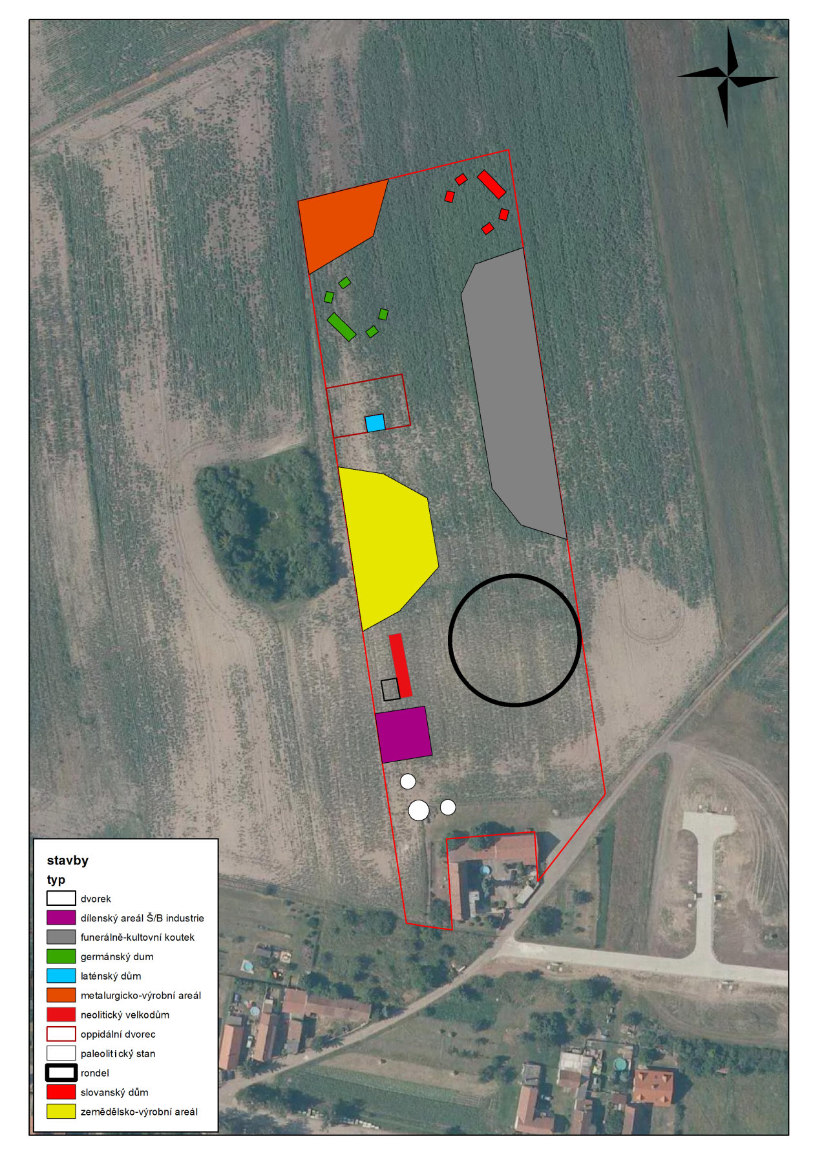

Obr č. 2: Archeopark ve zredukované podobě na ploše 2ha v lokalitě „Za humny“. Zpracoval V. Beran a J. Grünseisen.

Archeopark bude složen z několika částí, které návštěvníka provedou jednotlivými obdobími naší historie. Jedná se o následující období a zamýšlené konstrukce[2]:

1. Paleolit: 2-3 paleolitické konstrukce sestávající z rekonstrukcí ohniště, obydlí (loveckého stanu) a tzv. „killing site“ – dočasné lovecké stanice.
2. Neolit: 2 neolitické konstrukce sestávající z rekonstrukcí neolitického dlouhého domu (velkodům) a rondelu.
3. Doba bronzová: metalurgicko-výrobní areál.
4. Keltové a doba laténská: oppidální dvorec a laténský dům.
5. Doba římská: germánský dům.
6. Raný středověk: slovanský dům.
7. Doplňkové aktivity: zemědělsko-výrobní areál, funerálně-kultovní okrsek a dílenský areál štípané a broušené (Š/B) industrie.

Uvedené části budou postupně stavěny v průběhu 5 let tak, aby návštěvníkům daly možnost postupného seznámení s životem našich předků. Finální podoba po dokončení je znázorněna na obrázku č. 3.

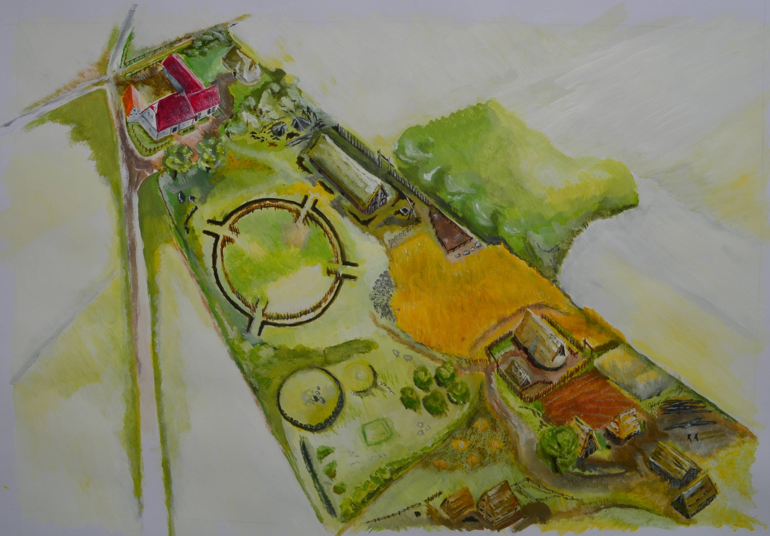

Obr. č. 3: Finální představa archeoparku ve zredukované podobě na ploše 2ha v lokalitě „Za humny“. Zpracoval V. Beran a J. Grünseisen.

Celý projekt budou zastřešovat tři společnosti:

* ***„Archeopark“*** bude zastřešovat společnost Archeopark s.r.o. (pracovní název), vlastněná třemi fyzickými osobami, majetková struktura bude volně dostupná na věřejných webech státní správy. Nabídne demonstraci scén ze života, ukázky obydlí, techniky přípravy nástrojů a loveckých zbraní (například štípaná či broušená kamenná industrie). Návštěvníkům bude demonstrována také technika pravěkého lovu a následného bourání ulovené zvěře, nebo třeba technika orby. Počítáme s velmi aktivním zapojením návštěvníků v tom smyslu, že si budou moci věci reálně osahat, vytvořit, například oblíbenou formou "lekcí" lukostřelby, zapojením do práce v textilní dílně, anebo za pomoci cca. půlhodinové výukové trasy s detektorem kovů.

Z důvodu zrušení možnosti zakládat nová občanská sdružení a obecně prospěšné společnosti novelou občanského zákoníku, s platností od 1.1.2014, budou i další dvě společnosti, původně i nadále zamýšlené jako nevýdělečné rozpočtové společnosti, mít rovněž formu společnosti s ručením omezeným s obdobnou majetkovou strukturou, pouze zúženou na dvě fyzické osoby. Tyto dvě společnosti jsou:

* ***„Archeologická škola pro veřejnost“*** bude v rámci popularizace archeologie zajišťovat edukaci návštěvníků archeoparku (i širší veřejnosti) formou přednášek, informačních brožur, pořádáním odborných konferencí s přizváním veřejnosti a praktické výuky návštěvníků archeoparku v simulovaném archeologickém terénu. Plánujeme také archeologické semináře a přednášky pro učitele dějepisu.
* ***„Centrum pro dokumentaci, vyhodnocení a archivaci archeologických nálezů“***, bude profesionální archeologická instituce, která zdokumentuje a vyhodnotí činnost probíhající v archeoparku z hlediska užitečnosti probíhajících archeologických experimentů. Mimo tento úkol poskytne zázemí většímu počtu zaměstnanců a vědců z příbuzných oborů, kteří budou pracovat v rámci svých vědeckých specializací na širokém spektru úkolů, které současná archeologie řeší, publikovat jejich výsledky v odborných periodikách, popř. monografiích, a seznamovat s výsledky své činnosti odbornou i širší veřejnost svou účastní na konferencích.

2. Provozní informace, odhad návštěvnosti, dopravní obslužnost

Celý projekt vychází z vypracovaného detailního finančního plánu, který počítá s minimální investicí 7 mil. Kč. Ekonomická rentabilita projektu je plánována nejpozději do pěti let od začátku projektu. Základní investice je financována ze soukromých finančních zdrojů. Projekt je koncipován tak, aby se obešel bez větších dotací a grantů, pokud nebudou součástí vědeckých projektů řešených v rámci Archeologické školy pro veřejnost nebo Centra pro dokumentaci, vyhodnocení a archivaci archeologických nálezů.

Archeopark bude primárně otevřen pro školy, a to formou předem domluvených exkurzí především v pracovních dnech od 9.00 do 17.00 hodin tak, aby co nejméně narušoval klid v obci mimo pracovní dobu. O státních svátcích a víkendech bude archeopark uzavřen, pouze ve výjimečných případech s předchozím souhlasem obce otevřen v omezených dohodnutých hodinách. V prvních pěti letech nepočítáme s větší návštěvností mimo domluvené exkurze (chceme oslovit nejen školy, ale i domovy důchodců, zájmové turistické spolky, skauty, Sokoly apod.), čímž hodláme limitovat náhodný turistický ruch v obci na minimum. **Takový provoz odpovídá například malému školnímu zařízení o dvou až třech třídách.**

Kapacita archeoparku v jednotlivých letech:

* První rok:

Dvě dvouhodinové exkurze **denně** v počtu 40 studentů plus pedagogický doprovod.

Vyplývající dopravní zátěž: **2 autobusy denně, odstavené po dobu exkurze mimo obec**.

Odhadovaný denní počet návštěvníků: 95 návštěvníků ve dvou dvouhodinových exkurzích, **tzn. maximální plánovaný průběžný počet návštěvníků v archeoparku je přibližně pouhých 40-50 lidí.**

Celkový maximální odhadovaný roční počet návštěvníků pro rok 2014 (při 90 denní otevírací době):

přibližně 9 tisíc návštěvníků (95 návštěvníků denně * 90 otevíracích dní = 8550).

* Druhý rok:

Tři dvouhodinové exkurze **denně** v počtu 40 studentů plus pedagogický doprovod.

Vyplývající dopravní zátěž: **3 autobusy denně, odstavené po dobu exkurze mimo obec**.

Odhadovaný denní počet návštěvníků: 140 návštěvníků ve třech dvouhodinových exkurzích, **tzn. maximální plánovaný průběžný počet návštěvníků v archeoparku je opět přibližně pouhých 40-50 lidí.**

Celkový roční počet návštěvníků pro rok 2015 (při 200 denní otevírací době):

přibližně 30 tisíc návštěvníků (140 návštěvníků denně * 200 otevíracích dní = 28 000).

* Třetí rok **(dosažení maximální kapacity archeoparku):**

Čtyři dvouhodinové exkurze **denně** v počtu 40 studentů plus pedagogický doprovod.

Vyplývající dopravní zátěž: **4 autobusy denně, odstavené po dobu exkurze mimo obec**.

Odhadovaný denní počet návštěvníků: 190 návštěvníků ve čtyřech dvouhodinových exkurzích, **tzn. maximální plánovaný průběžný počet návštěvníků v archeoparku zůstává stále stejný, tj. pouhých 40-50 lidí.**

Celkový roční počet návštěvníků pro rok 2016 (při 200 denní otevírací době):

přibližně 40 tisíc návštěvníků (190 návštěvníků denně * 200 otevíracích dní = 38 000).

Komentář:

Z uvedených odhadů návštěvnosti vyplývá **několik zásadních poznatků**, které by měli **rozptýlit obavy** občanů vyjádřené na veřejném jednání zastupitelstva v Ledčicích, konaném v únoru 2014.

1. Dopravní zátěž obce nebude větší než obrátka **maximálně 4 autobusů denně a nikdy více než jednoho současně**, který bude po dobu probíhající exkurze odstaven mimo obec.
2. Průběžný počet návštěvníků v obci nepřesáhne organizovanou skupinu **50 lidí pohybujících se v omezeném prostoru uvnitř archeoparku**. Pro srovnání je třeba uvést, že návštěvnost např. zoologické zahrady Praha dosahuje denně až 15 tisíc lidí a celková roční návštěvnost přesahuje 1 milion návštěvníků. Informace o **„obřím archeoparku“**, jak proběhla tiskem a jak je možná komunikována některými obyvateli obce, **je zcela zavádějící.**
3. **Otevírací doba** archeoparku **nepřesáhne běžnou pracovní dobu**. Uvedené odhady návštěvníků nepočítají s otevírací dobou přes víkend a zároveň pouze v rozsahu 200 pracovních dní. Pokud se podaří tyto počty naplnit školními exkurzemi **je možné, že archeopark nebude pro širší veřejnost vůbec otevřen nebo jen ve velmi omezeném režimu – například jednorázové akce s předchozím povolením obce.**
4. **Narušení klidu rodinných domů sousedících s archeoparkem ve variantě umístění v lokalitě „Za humny“, č.p. 222, v rámci běžné týdenní pracovní doby bude tedy minimální, nepřesahující pohyb osob větší, než například v zařízení typu školní družiny, popř. velmi malé specializované školy. Je nutné podotknout, že uvedené rodinné domy navíc přímo nesousedí s pozemkem č. p. 3144, který byl pro archeopark v rámci projektu vybrán.**

Tento odhad počtu návštěvníků vychází z finančního plánu projektu a zajišťuje dostatečnou ekonomickou rentabilitu projektu. Počty návštěvníků tedy není nutné ani plánované v případě zájmu jakkoli navyšovat.

Archeopark bude také nabízet **možnost rychlého občerstvení**, které bude provozovat třetí osoba, vybraná na základě výběrového řízení podle předem stanovených kritérií. Toto výběrové řízení bude **přednostně otevřené i případným zájemcům z řady obyvatel obce Ledčice.** Podmínky výběrového řízení a jeho přesná kritéria budou k dispozici v průběhu dubna 2014.

3. Umístění parku

Po zvážení více variant se jako jediné přijatelné jeví umístění archeoparku v obci Ledčice v lokalitě „Za humny“, statek č.p. 222 a pozemek s parcelním číslem 3144 o výměře 22196 metrů. Abychom předešli možným pochybnostem o následném rozšiřování parku mimo uvedený rámec, nebudeme usilovat o koupi dalších pozemků v okolí, pouze o přilehlý malý remízek ve vlastnictví paní Boženy Zalabákové (parcela č. 3143 – ostatní plocha, neplodná půda, výměra 2107 metrů). Tento závazek jsme ochotni s obcí potvrdit smluvně.

4. Budoucí rozvoj parku

Filozofií archeoparku je prezentovat regionální historii s přihlédnutím ke skutečným archeologickým situacím v místě obce nebo přilehlém okolí. Chceme rozvíjet spolupráci s místními školami, muzejními institucemi, lokálními historickými spolky a odkazovat k jejich návštěvám. Protože naše činnost bude mít především lokální charakter, růst nad uvedený rámec není naším zájmem. Pokud by naše společnost chtěla dále růst, bude to spíše směrem podobného projektu v jiné části republiky, nikoli formou zvětšování kapacity archeoparku v Ledčicích.

V závislosti a v souladu s plány obce **tedy neplánujeme v rámci projektu archeoparku v obci Ledčice žádný rozvoj archeoparku, než jaký je uveden v předchozích kapitolách.** Rozvojem budou v delším horizontu procházet pouze společnosti ***„Archeologická škola pro veřejnost“*** a ***„Centrum pro dokumentaci, vyhodnocení a archivaci archeologických nálezů“***, které nijak nenaruší chod běžný chod obce. Počet zaměstnanců těchto společností odhadujeme v horizontu následujících 10 let ze základních 5 zaměstnanců na maximálně 20 vědeckých pracovníků a 10 ostatních zaměstnanců. Svým charakterem budou odpovídat běžným vědeckým pracovištím výzkumného typu. Vzhledem k předmětu činnosti, kterou je archeologie, není důvod k obavám například ze zacházení s nebezpečnými nebo toxickými látkami a podobně.

5. Možnosti spolupráce s obcí

* Sídla společností v obci.
* Vstupné pro obyvatele Ledčic zdarma.
* Spolupráce s místní školou.
* Vytvoření pracovních míst (zemědělec, sezónní brigády – průvodce, úklid, pomocné stavební práce).
* Pronájem prostor „U Cinků“ pro pořádání konferencí (až 4x ročně).
* Možnost účasti ve výběrovém řízení na provozování stánků s občerstvením pro obyvatele obce.
* V případě zájmu vybudování obecní ubytovací kapacity nebo soukromé ubytovací kapacity (formou penzionů) pro návštěvníky archeoparku a konferencí.
* Finanční spolupráce s obcí při podpoře místních spolků a aktivit.
* V případě zájmu obce a obyvatel pořádání sezónních tematických (např. středověkých) trhů pro obyvatele a návštěvníky obce.

Mimo uvedené příklady jsme otevřeni jakýmkoli dalším návrhům spolupráce.

1. Vaverka Roman, přednáška pro festival oživlé historie Malešov 2008.
2. Detail viz. obrázek č. 2.